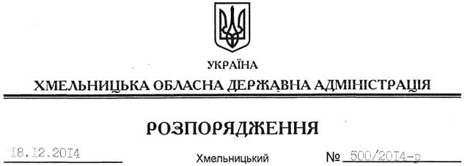

Про витрати обласного бюджету на І квартал 2015 року

З метою організації роботи з виконання обласного бюджету та забезпечення нормального функціонування установ бюджетної сфери і здійснення заходів, що фінансуються за рахунок коштів обласного бюджету протягом січня-березня 2015 року, керуючись статтею 79 Бюджетного кодексу України та статтями 6, 18, 39 та 41 Закону України “Про місцеві державні адміністрації”:
1. Взяти до відома, що щомісячні бюджетні асигнування обласного бюджету на І квартал 2015 року сумарно не перевищують 1/12 обсягу бюджетних призначень, встановлених рішенням сесії обласної ради від 14.02.2014 року № 1-20/2014 “Про обласний бюджет на 2014 рік” із змінами та доповненнями, і становлять 746019,4 тис.грн. (згідно з додатком), у тому числі по:
загальному фонду – 723402,6 тис.грн.;
спеціальному фонду – 22616,8 тис. гривень.
2. Департаменту фінансів облдержадміністрації (С.Пенюшкевичу):
2.1. До 31 грудня 2014 року затвердити тимчасовий розпис обласного бюджету на І квартал 2015 року та подати його Головному управлінню Державної казначейської служби України у Хмельницькій області.
2.2. Здійснювати витрати обласного бюджету лише на цілі, визначені у рішенні сесії обласної ради від 14.02.2014 року № 1-20/2014 “Про обласний бюджет на 2014 рік” із змінами та доповненнями.
2.3. До прийняття рішення про обласний бюджет на 2015 рік заборонити здійснювати капітальні видатки і надання кредитів з обласного бюджету (крім випадків, пов’язаних із виділенням коштів з резервного фонду обласного бюджету).
2.4. Врахувати обсяги здійснених видатків згідно з тимчасовим розписом обласного бюджету на І квартал 2015 року під час складання постійного розпису обласного бюджету на 2015 рік.
3. Головним розпорядникам коштів обласного бюджету:
3.1. Забезпечити визначення у тимчасових кошторисах бюджетних установ на І квартал 2015 року в повному обсязі асигнувань на оплату праці працівникам бюджетних установ відповідно до встановлених законодавством умов оплати праці, виплати стипендій і проведення розрахунків за комунальні послуги та енергоносії.
3.2. Забезпечити взяття бюджетних зобов’язань за загальним фондом обласного бюджету відповідно до бюджетних асигнувань, установлених кошторисами (у тому числі за незахищеними видатками бюджету – у разі відсутності простроченої заборгованості з виплати заробітної плати працівникам (грошового забезпечення), стипендій і за спожиті комунальні послуги та енергоносії), а за спеціальним фондом – у межах відповідних фактичних надходжень.
4. Контроль за виконанням цього розпорядження покласти на заступника голови обласної державної адміністрації відповідно до розподілу обов`язків та директора Департаменту фінансів обласної державної адміністрації Пенюшкевича С.А.

Перший заступник
голови адміністрації О.Симчишин

